Министерство науки и высшего образования Российской Федерации
Федеральное государственное бюджетное образовательное учреждение высшего образования
«Владимирский государственный университет имени
Александра Григорьевича и Николая Григорьевича Столетовых»
(ВлГУ)
кафедра «ИСПИ»

Лабораторная работа №4
по дисциплине Распределенные программные системы
на тему: «Отображение таблиц и использование библиотек компонентов в JSF-приложениях»

Выполнил:
студент группы ЗИСТуд-122
Филатов Н. А.
Проверил:
старший преподаватель каф. ИСПИ Тимофеев А. А.

Владимир 2024

Цель работы
Изучить расширенные возможности каркаса JavaServer Faces для разработки веб-приложений: отображение данных в виде таблиц, использование сторонних библиотек компонентов; получить навыки разработки JSF-приложения, ориентированного на табличную обработку данных.

Ход работы
package com.example.demo;
import jakarta.persistence.*;
@Entity
@Table(name = "items")
public class Item {
@Id
@GeneratedValue(strategy = GenerationType.IDENTITY)
private Long id;
private String name;
private int quantity;
// Геттеры и сеттеры
public Long getId() { return id; }
public void setId(Long id) { this.id = id; }
public String getName() { return name; }
public void setName(String name) { this.name = name; }
public int getQuantity() { return quantity; }
public void setQuantity(int quantity) { this.quantity = quantity; }
}

package com.example.demo;
import org.springframework.stereotype.Controller;
import org.springframework.ui.Model;
import org.springframework.web.bind.annotation.*;
import java.util.List;
import java.util.Optional;
import lombok.extern.slf4j.Slf4j;
import org.springframework.web.bind.annotation.GetMapping;
@Slf4j
@Controller
public class ItemController {
private final ItemRepository itemRepository;
public ItemController(ItemRepository itemRepository) {
this.itemRepository = itemRepository;
}
@GetMapping("/items")
public String showItems(Model model) {
List<Item> items = itemRepository.findAll();
model.addAttribute("items", items);
return "items";
}
@GetMapping("/items/edit/{id}")
public String editItem(@PathVariable Long id, Model model) {
Optional<Item> item = itemRepository.findById(id);
if (item.isPresent()) {
model.addAttribute("item", item.get());
return "editItem";
} else {
return "redirect:/items";
}
}
@PostMapping("/items/update")
public String updateItem(@ModelAttribute Item item) {
itemRepository.save(item);
return "redirect:/items";
}
@PostMapping("/items/delete")
public String deleteItems(@RequestParam List<Long> ids) {
itemRepository.deleteAllById(ids);
return "redirect:/items";
}
}

package com.example.demo;
import org.springframework.data.jpa.repository.JpaRepository;
public interface ItemRepository extends JpaRepository<Item, Long> {
}

<!DOCTYPE html>
<html lang="en" xmlns:th="http://www.thymeleaf.org">
<head>
<meta charset="UTF-8">
<title>Items</title>
<link href="https://cdn.jsdelivr.net/npm/bootstrap@5.0.2/dist/css/bootstrap.min.css" rel="stylesheet">
</head>
<body>
<div class="container">
<h1>Items</h1>
<form action="/items/delete" method="post">
<table class="table">
<thead>
<tr>
<th>Select</th> <!-- Колонка для выбора -->
<th>Name</th>
<th>Quantity</th>
</tr>
</thead>
<tbody>
<tr th:each="item : ${items}">
<td>
<input type="checkbox" name="ids" th:value="${item.id}"> <!-- Чекбокс для выбора строки -->
</td>
<td th:text="${item.name}"></td>
<td th:text="${item.quantity}"></td>
<td>
<a th:href="@{/items/edit/{id}(id=${item.id})}" class="btn btn-primary">Edit</a> <!-- Ссылка для редактирования -->
</td>
</tr>
</tbody>
</table>
<button type="submit" class="btn btn-danger">Delete Selected</button>
</form>
</div>
</body>
</html>

<!DOCTYPE html>
<html lang="en" xmlns:th="http://www.thymeleaf.org">
<head>
<meta charset="UTF-8">
<title>Edit Item</title>
<link href="https://cdn.jsdelivr.net/npm/bootstrap@5.0.2/dist/css/bootstrap.min.css" rel="stylesheet">
</head>
<body>
<div class="container">
<h1>Edit Item</h1>
<form action="/items/update" method="post">
<input type="hidden" name="id" th:value="${item.id}"> <!-- Скрытое поле для ID -->
<div class="form-group">
<label for="name">Name</label>
<input type="text" class="form-control" id="name" name="name" th:value="${item.name}">
</div>
<div class="form-group">
<label for="quantity">Quantity</label>
<input type="number" class="form-control" id="quantity" name="quantity" th:value="${item.quantity}">
</div>
<button type="submit" class="btn btn-primary">Save</button>
</form>
</div>
</body>
</html>
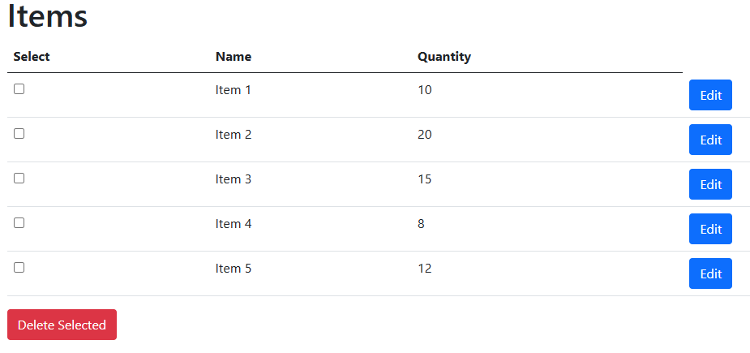

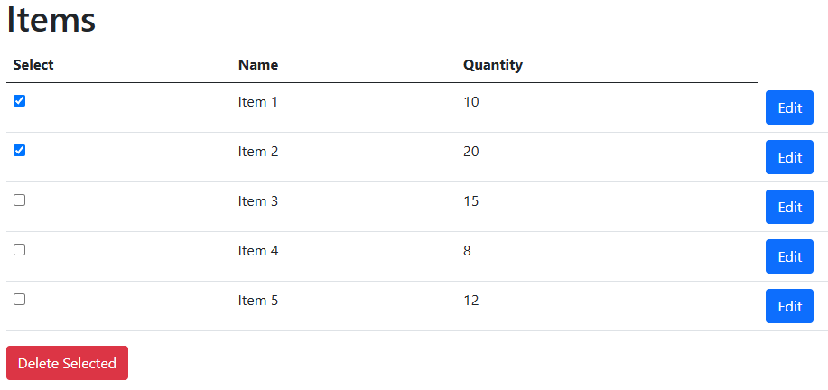
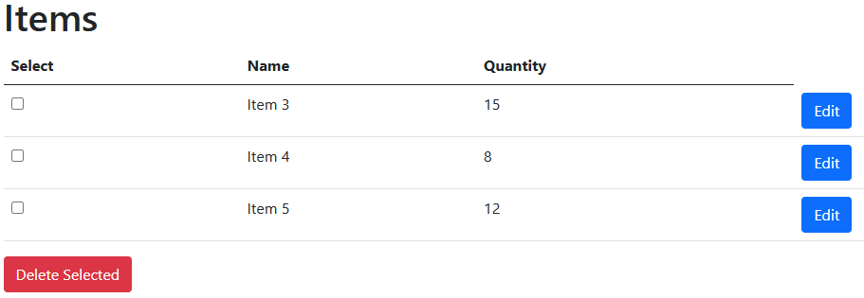
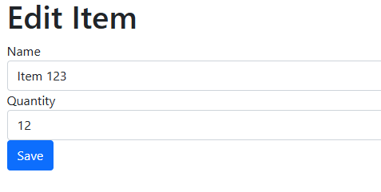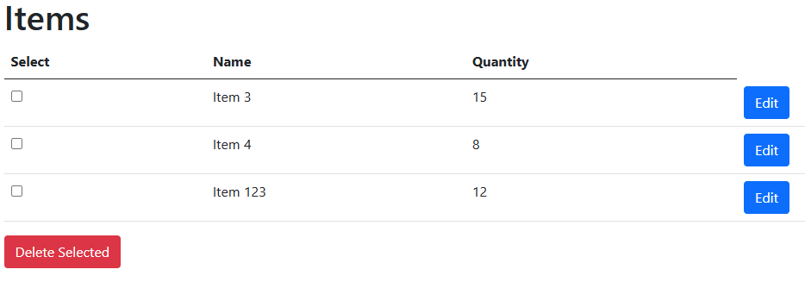

Вывод
В ходе выполнения данной лабораторной работы я изучил расширенные возможности каркаса JavaServer Faces для разработки веб-приложений: отображение данных в виде таблиц, использование сторонних библиотек компонентов; получил навыки разработки JSF-приложения, ориентированного на табличную обработку данных.

